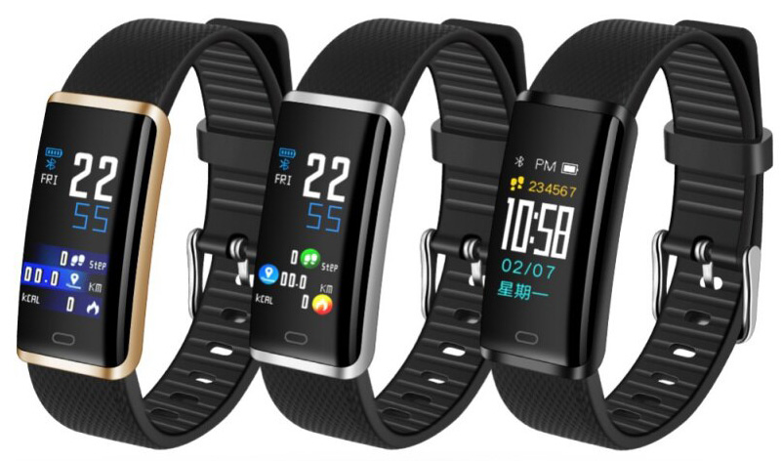
Фитнес-браслет R1
1. Стадия подготовки
1.1 Предупреждение
Пожалуйста, проконсультируйтесь с врачом, прежде чем начинать пользоваться фитнес- браслетом. Умные браслеты могут отслеживать динамические частоты сердечных сокращений в реальном времени, но их нельзя использовать для каких-либо медицинских целей.
1.2 Системные и технические требования
Поддержка Android 5.1, IOS8.0 BT 4.0 и выше.

2.Откройте коробку для использования.

Откройте коробку Извлеките смарт-часы R1

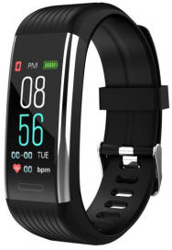

Используйте USB / USB-порт вашего ноутбука для зарядки браслета
(Для первой подзарядке фитнес-браслета, рекомендуется-2 часа )
Отсканируйте QR-коду и загрузите приложение «Lefun Health» на ваш телефон.

Поддержка платформ Android и IOS
Включите на вашем мобильном телефоне Bluetooth. Откройте преложение «Lefun Health APP» - «Разрешить» - нажмите левую верхнюю кнопку в приложение, затем нажмите первую, чтобы выполнить поиск R1 --- «Pair» - --Done

Советы при первом использовании:
2.1 Откройте коробку, затем поверните браслет на 45 градусов, как показано на фотографии, чтобы выдернуть короткий ремень. Смарт-браслет включится после подключения к зарядному устройству и отключится самостоятельно. Время полного заряда устройства около 2-ч часов. Обратите внимание, что зарядного устройства в комплекте с браслетом нет. Для удобства, вы можете заряжать ваш браслет от USB порта любого ПК или ноутбука, а так же от сетевого зарядного устройства с портом USB характеристик 5В 1А.
Чтобы убедиться, что зарядный контакт в порядке. Пожалуйста, убедитесь, что металлические поверхности не загрязнены, не окисляются и не загрязняются. При зарядке на экране будет отображаться иконка зарядки. Если устройство не используется в течение длительного времени, не забывайте под заряжать его раз в месяц.
2.2 Когда браслет впервые соединен с «Приложением», браслет синхронизирует время, дату и количество заряда аккумулятора браслета и отображает успешное соединение.
2.3 Как загрузить устройство: При длительном нажатии на иконку в течении 5 секунд, произойдет загрузка браслета. Если длительное время фитнес-браслет не используется, при низкой зарядке рекомендуется зарядить устройство перед включением.
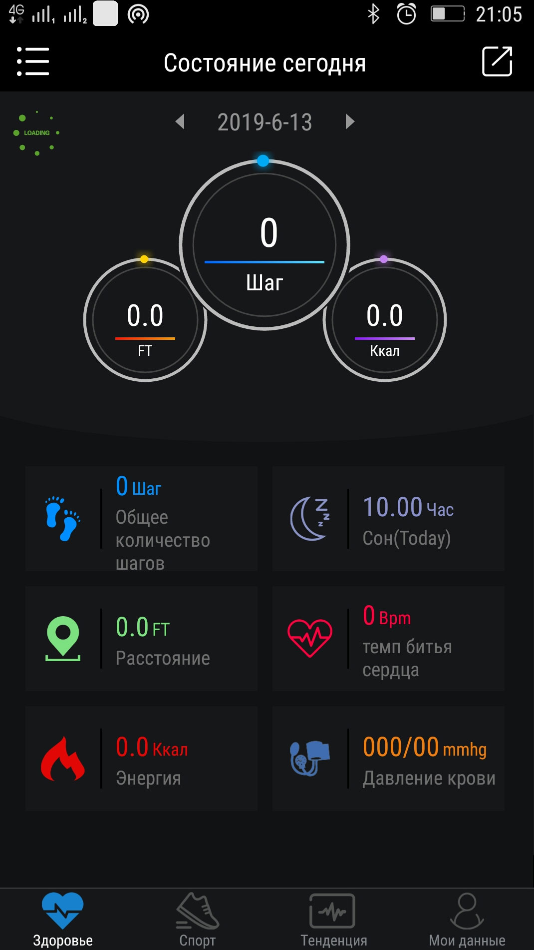
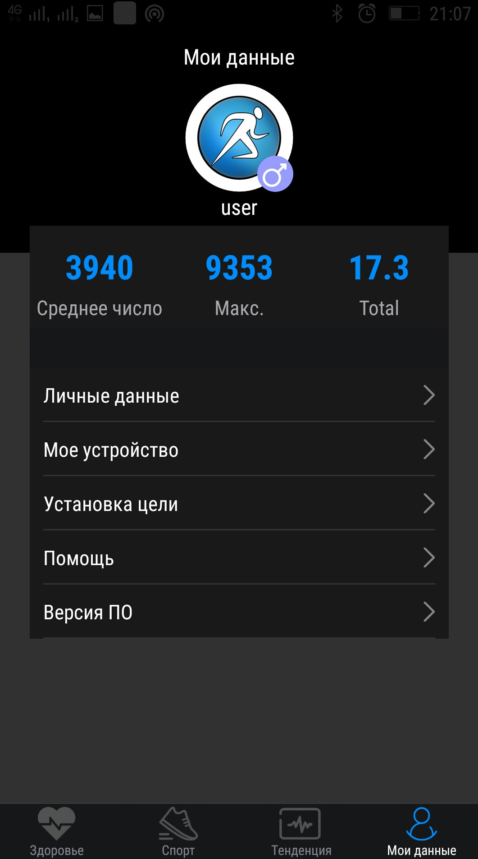
2.4 Включение/Выключения устройства.
В выключенном режиме приложите палец к кнопке включения на 5 секунды, пока не почувствуете вибрацию. Устройство включено. Во включенном состоянии приложите палец к кнопке включения на 5 секунды, пока не появится знак «Выключить» и нажмите на него.

3 Функции интерфейса

3.1 Интерфейс: нажмите и удержите экран, появятся 3 варианта с оформлением циферблата.

Циферблат 1 Циферблат 2 Циферблат 3

3.2 Количество шагов, дистанция и отслеживание калорий.
Шаги
Носите браслет и считайте количество шагов каждый день. Регулярно проверяйте количество шагов в реальном времени.

Расстояние
Браслет вычисляет общее расстояние шагов по персональным настройкам приложения.

3.3 Мониторинг сердечного ритма, артериальное давление, кислород
Сердечный ритм (Пульс)
Протестируйте приложение «Сердечный ритм». До запуска теста знак показывает ошибку, после теста этот знак указывает на то, что данное приложение не использовалось.

Частота сердечных сокращений Артериальное давление Кислород

3.4 Дополнительные возможности изображения в группе.

-Камера
Удаленное управление камерой Вашего смартфона при помощи
часов.
-Анти-потеряшка
позволяет отыскать ваш браслет.
-Напоминание о движении(сидячий режим)
Установить начальный и сидячий временной интервал(в минутах) и
сидячий порог (шаг),нажмите кнопку «Обновить» и включите
напоминание о движении. Когда сидячее время закончится на экране
часов отобразится значек о завершении.

4. Другие функции приложения
4.1 «Мои данные» - «Настройка цели».
Вы можете установить свои ежедневные целевые шаги в приложении, чтобы отслеживать, достигли ли вы своей цели или нет.
4.2 Спорт
Откройте приложение, внизу перейдите на страницу «спорт». Вы можете проверить свой лучший спортивный рекорд.
4.3 Сводка тренда
Откройте приложение, внизу перейдите на страницу «Сводка трендов», Вы можете проверить свои исторические данные для вашего спорта и здоровья.
4.4 Умный будильник
Откройте «Lefun Health приложение» - нажмите левую верхнюю кнопку , и вы войдете в функцию умного будильника. Количество активных будильников может достигать 5.

